La Tarea. **SER** con **PRONOMBRES**

**I Relaciona las dos columnas:**

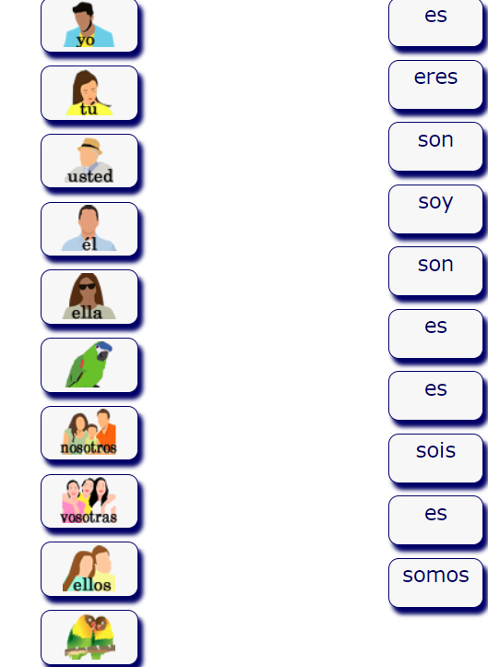

**II Usa el verbo SER en presente (glagol BITI):**

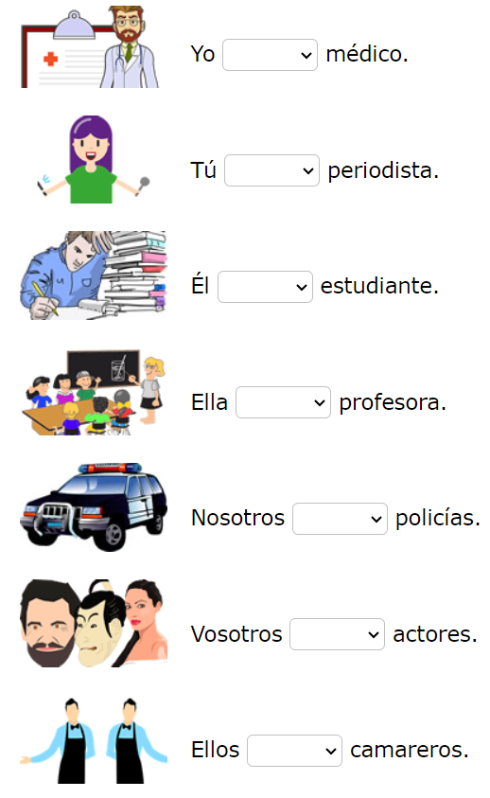

**III Usa el verbo SER en presente (glagol BITI):**

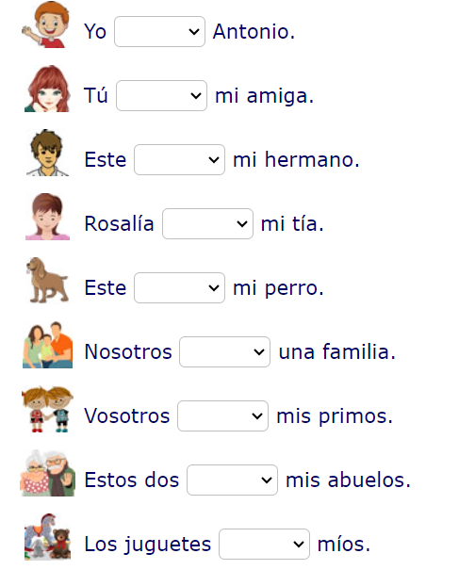

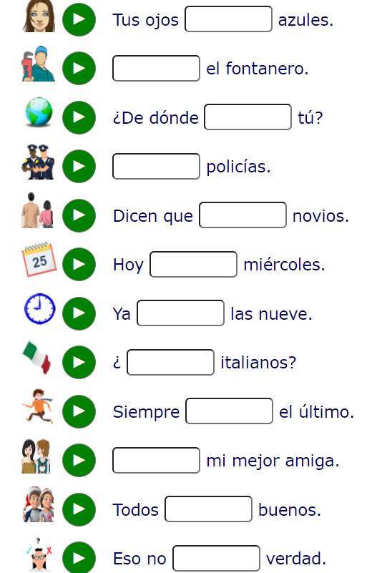

**IV Usa el verbo SER en presente (glagol BITI):**

01.- Ana ****mi hermana.  
02.- Yo ****muy alto.  
03.- Nosotros ****listos.  
04.- Tú ****mi amiga.  
05.- Vosotros ****novios.  
06.- Tus padres ****felices.  
07.- Pedro no ****un ladrón.  
08.- Tú  ****más rápido.  
09.- La gata no****mía.  
10.- Esos libros ****buenos

**V con los PRONOMBRES PERSONALES correctos:**

1.)  soy profesor.  
2.)  se llama Antonio.  
3.)  somos amigos desde la infancia.  
4.)  tenéis una casa muy bonita.  
5.)  eres el hermano de Pedro, ¿verdad?  
6.)  tienen tres perros y dos gatos.  
7.)  me llamo Ana, ¿y tú?  
8.)  son amigas y se llaman Sandra y Eva.  
9.)  tienes un trabajo muy interesante.  
10.)  trabajamos en una tienda de ropa.

**VI Completa con *los pronombres personales* correctos:**

1.)  sois compañeros de trabajo, ¿verdad?  
2.)  quiero hablar contigo.  
3.)  es una chica muy solidaria.  
4.)  nos llamamos Eva y María.  
5.)  trabajo en un centro comercial.  
6.)  tenemos que volver pronto a casa.  
7.)  trabajáis juntas en la misma empresa.  
8.)  trabajas como taxista.  
9.) ¿ cómo te llamas?  
10.)  es médica.